Exercice chaînes de Markov
Travail réalisé avec Maxima.
- On reprend la vie du robot et on suppose qu’au départ (instant 0) il se trouve aux différents sommets avec la même probabilité, c’est-à-dire $\frac{1}{5}$.
Écrire le vecteur-ligne $π_{0}=(P\left(X_{0}=1\right), P\left(X_{0}=2\right), P\left(X_{0}=3\right), P\left(X_{0}=4\right), P\left(X_{0}=5\right))$.
Les événements étant équiprobables, on a :
$$π_{0}=(\frac{1}{5},\frac{1}{5}, \frac{1}{5}, \frac{1}{5},\frac{1}{5})$$
- En déclarant le vecteur-ligne comme une matrice (1 ligne, 5 colonnes) et la matrice de transition, faire calculer le vecteur ligne $π_{1}$.
D’après le cours, on a $π_{1}=π_{0}*P$, avec $P=\left(\begin{matrix}1/3 & 0 & 1/3 & 1/3 & 0 \\ 0 & 1/3 & 0 & 1/3 & 1/3 \\ 1/3 & 0 & 1/3 & 0 & 1/3 \\ 1/3 & 1/3 & 0 & 1/3 & 0 \\ 0 & 1/3 & 1/3 & 0 & 1/3\end{matrix}\right)$
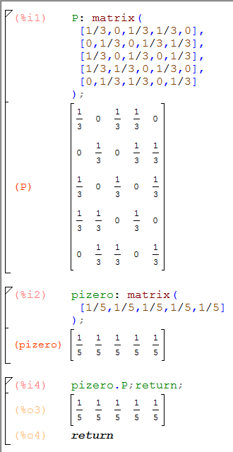
Pour ce faire, utilisons Maxima.

On en tire que
$$π_{1}=π_{0}*P$$
$$π_{1}=(\frac{1}{5},\frac{1}{5}, \frac{1}{5}, \frac{1}{5},\frac{1}{5})$$
$$π_{1}=π_{0}$$

- Répondre à la question : quelles seront les probabilités de sa position à l’issue du 100ème mouvement ?
Pour trouver ces probabilités, il faut faire :
$$π_{100}=π_{99}*P$$
$$π_{99}=π_{98}*P$$
…
$$π_{1}=π_{0}*P$$
$$π_{0}=(\frac{1}{5},\frac{1}{5}, \frac{1}{5}, \frac{1}{5}, \frac{1}{5})$$
On lance la commande suivante dans Maxima :
On final, on a :
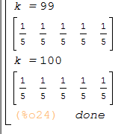
D’où : $$π_{100}=π_{99}=…=π_{1}=π_{0}=(\frac{1}{5},\frac{1}{5}, \frac{1}{5}, \frac{1}{5},\frac{1}{5})$$
- On reprend à zéro et on suppose que le robot est à la position 1 à l’instant 0 ; c’est-à-dire $$π_{0}=(1,0,0,0,0)$$
Déterminer le vecteur ligne $π_{1}$.

Comme précédemment, on a :
$$π_{1}=π_{0}*P$$
Avec Maxima, il vient :
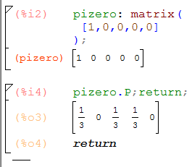
On en tire que
$$π_{1}=π_{0}*P$$
$$π_{1}=(\frac{1}{3},0, \frac{1}{3}, \frac{1}{3},0)$$

- Déterminer les vecteurs ligne $π_{2}$, $π_{3}$, $π_{4}$.
Toujours avec Maxima, on réutilise la boucle précédente :
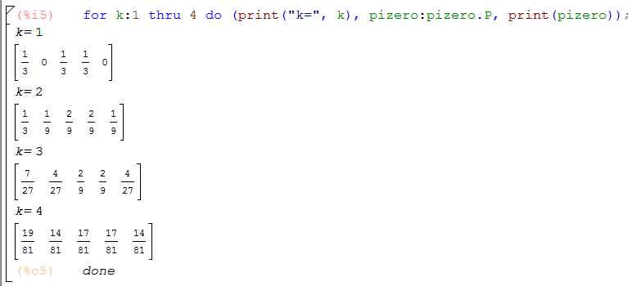
D’où :
$$π_{2}=(\frac{1}{3}, \frac{1}{9}, \frac{2}{9}, \frac{2}{9}, \frac{1}{9})$$
$$π_{3}=(\frac{7}{27}, \frac{4}{27}, \frac{2}{9}, \frac{2}{9}, \frac{4}{27})$$
$$π_{4}=(\frac{19}{81}, \frac{14}{81}, \frac{17}{81}, \frac{17}{81}, \frac{14}{81})$$
- Essayez de deviner ce qui se passera avec le temps (en faisant autant de calculs que vous le désirez).
Pour essayer de voir ce qui va se passer, on peut relancer la boucle précédente en allant jusqu’à un nombre arbitrairement haut, par exemple 100. Voyons ce qu’il se passe :
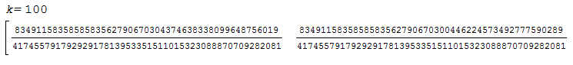
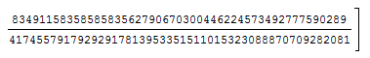
Quand on calcule chaque composante de la matrice, on trouve qu’elle est environ égale à $0,2$.
Or $0,2= \frac{1}{5}$.
On extrapole donc que :
$$π_{∞}=(\frac{1}{5},\frac{1}{5}, \frac{1}{5}, \frac{1}{5},\frac{1}{5})$$
C’est-à-dire que les événements deviennent équiprobables avec le temps.

